**ATIVIDADE - DISCIPLINA BD_II - AULA 09-09-2022**

**Beatriz Cristina de Oliveira Jatobá – 2º etim DS**

🡪Crie um banco de dados com nome clinica

🡪Crie uma tabela pacientes

idpaciente int PK auto incremento

Nome varchar(50)

RG varchar (9)

CPF varchar (11)

Data_Nasc date

Endereço varchar (50)

Bairro varchar(30)

Cidade varchar(20)

Estado varchar(2)

Telefone varchar (11)

ENGINE=innodb

🡪Crie uma tabela medicos

idmedico int PK auto incremento

Nome varchar(50)

CRM varchar(10)

Especialidade(20)

ENGINE=innodb

🡪** Insira 10 cadastros em cada tabela

🡪Realize um select, para exibir a tabela preenchida.

Link para gerar dados de pessoas: <https://www.4devs.com.br/gerador_de_pessoas>

Link para lista de especialidades médicas: <https://revisamed.com.br/residencia-medica/especialidades-medicas-e-areas-de-atuacao/> ou <https://telemedicinamorsch.com.br/blog/areas-da-medicina>

**CREATE** **DATABASE** Clinica;

**USE** Clinica;

**CREATE** **TABLE** Pacientes(

IdPaciente **INT** **AUTO_INCREMENT PRIMARY** **KEY**,

Nome **VARCHAR** (50),

RG **VARCHAR** (9),

CPF **VARCHAR** (11)**,**

Data_Nasc **DATE**,

Endereco **VARCHAR** (50),

Bairro **VARCHAR** (30),

Cidade **VARCHAR** (20),

Estado **VARCHAR** (2)**,**

Telefone **VARCHAR** (11)

)**ENGINE** = **INNODB**;

**CREATE** **TABLE** Medicos(

IdMedico **INT** **AUTO_INCREMENT PRIMARY** **KEY**,

Nome **VARCHAR** (50),

CRM **VARCHAR** (10),

Especialidade **VARCHAR** (20)

)**ENGINE** = **INNODB**;

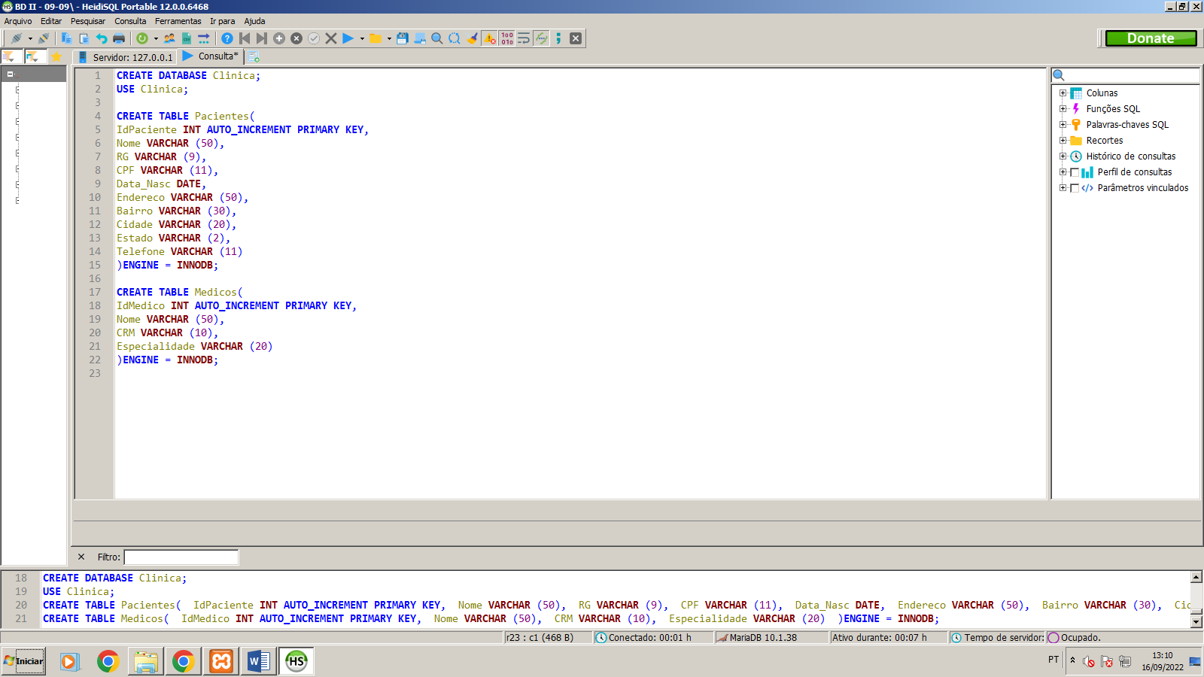

**insert** **into** Pacientes (Nome, RG, CPF, Data_Nasc, Endereco, Bairro, Cidade, Estado, Telefone) **VALUES** ('Filipe Enrico Vieira', '202249347', '74947717351', '1973-03-27', 'Rua Saul', 'Eldorado', 'Porto Velho', 'RO', '99476-6855');

**insert** **into** Pacientes (Nome, RG, CPF, Data_Nasc, Endereco, Bairro, Cidade, Estado, Telefone) **VALUES** ('Ester Isabel Alves', '302464451', '48763256932', '1989-05-22', '2ª Travessa da Pedreira', 'Vila Sarney', 'São Luís', 'MA', '99286-5725');

**insert** **into** Pacientes (Nome, RG, CPF, Data_Nasc, Endereco, Bairro, Cidade, Estado, Telefone) **VALUES** ('Benício Otávio Kevin Freitas', '321497910', '53985724075', '1945-09-04', 'Avenida Dom Manuel', 'Centro', 'Fortaleza', 'CE', '98519-8801');

**insert** **into** Pacientes (Nome, RG, CPF, Data_Nasc, Endereco, Bairro, Cidade, Estado, Telefone) **VALUES** ('Eliane Jaqueline Costa', '195468065', '16492591828', '1953-05-12', 'Rua Visconde de Pedra Branca', 'Parque 10 de Novembro', 'Manaus', 'AM', '99995-5572');

**insert** **into** Pacientes (Nome, RG, CPF, Data_Nasc, Endereco, Bairro, Cidade, Estado, Telefone) **VALUES** ('Elaine Marli da Luz', '468240810', '27720893204', '1972-03-15', 'Servidão Romeu Manoel Martins', 'Forquilhas', 'São José', 'SC', '98215-0383');

**insert** **into** Pacientes (Nome, RG, CPF, Data_Nasc, Endereco, Bairro, Cidade, Estado, Telefone) **VALUES** ('Gustavo Renan Leonardo Almada', '363456673', '52442303108', '1978-08-08', 'Quadra Quatro', 'Águas Lindas', 'Belém', 'PA', '98173-1654');

**insert** **into** Pacientes (Nome, RG, CPF, Data_Nasc, Endereco, Bairro, Cidade, Estado, Telefone) **VALUES** ('Valentina Natália Moraes', '249538295', '21404185224', '1977-06-19', 'Travessa Serafim Bomfim III', 'Santos Dumont', 'Aracaju', 'SE', '98375-4761');

**insert** **into** Pacientes (Nome, RG, CPF, Data_Nasc, Endereco, Bairro, Cidade, Estado, Telefone) **VALUES** ('Yuri Juan da Rosa', '442688957', '39927769997', '2003-06-17', 'Rua Escritor Ascendino Leite', 'Jaguaribe', 'João Pessoa', 'PB', '99796-8458');

**insert** **into** Pacientes (Nome, RG, CPF, Data_Nasc, Endereco, Bairro, Cidade, Estado, Telefone) **VALUES** ('Caleb Danilo Erick Barros', '137688805', '02418398900', '1950-01-16', 'Rua Codorna', 'Conjunto Pontal', 'Uberaba', 'MG', '99848-9337');

**insert** **into** Pacientes (Nome, RG, CPF, Data_Nasc, Endereco, Bairro, Cidade, Estado, Telefone) **VALUES** ('Marcela Marina Valentina Porto', '181249212', '72382693509', '1948-02-20', 'Rua Enoque Vieira', 'Tiradentes', 'Juazeiro do Norte', 'CE', '98223-1222');

**insert** **into** Medicos (Nome, CRM, Especialidade) **VALUES** ('Melissa Isabella Mariane Galvão', '054124', 'Cardiologia');

**insert** **into** Medicos (Nome, CRM, Especialidade) **VALUES** ('Nelson Roberto Souza', '578830', 'Acupuntura');

**insert** **into** Medicos (Nome, CRM, Especialidade) **VALUES** ('Natália Letícia Gabriela Moreira', '133587', 'Alergia e imunologia');

**insert** **into** Medicos (Nome, CRM, Especialidade) **VALUES** ('Bryan Bruno Benjamin Almeida', '552825', 'Anestesiologia');

**insert** **into** Medicos (Nome, CRM, Especialidade) **VALUES** ('Sophie Vera Alícia Rodrigues', '992686', 'Cirurgia cardiovascular');

**insert** **into** Medicos (Nome, CRM, Especialidade) **VALUES** ('Débora Laura Sophia Almada', '527016', 'Cirurgia geral');

**insert** **into** Medicos (Nome, CRM, Especialidade) **VALUES** ('Eduardo Pedro Henrique Pereira', '454275', 'Cirurgia pediátrica');

**insert** **into** Medicos (Nome, CRM, Especialidade) **VALUES** ('Luciana Letícia Lavínia da Cruz', '775486', 'Cirurgia plástica');

**insert** **into** Medicos (Nome, CRM, Especialidade) **VALUES** ('Ruan Bryan Nascimento', '765998', 'Dermatologia');

**insert** **into** Medicos (Nome, CRM, Especialidade) **VALUES** ('Rayssa Sônia Monteiro', '556696', 'Geriatria');

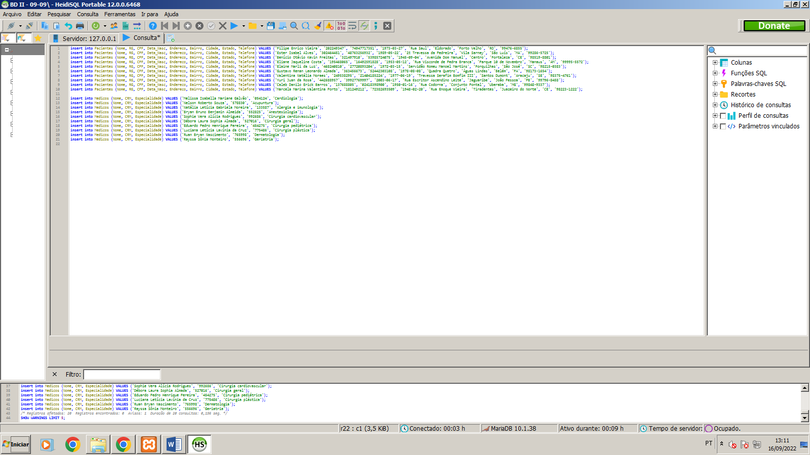

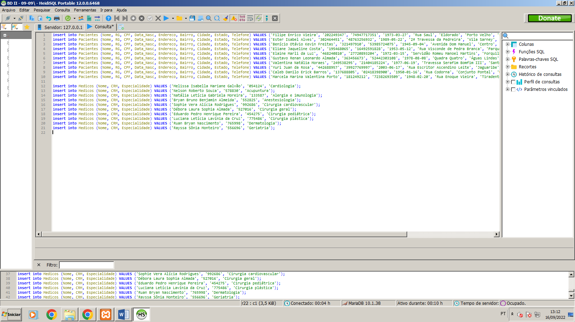

**DESC** Pacientes;

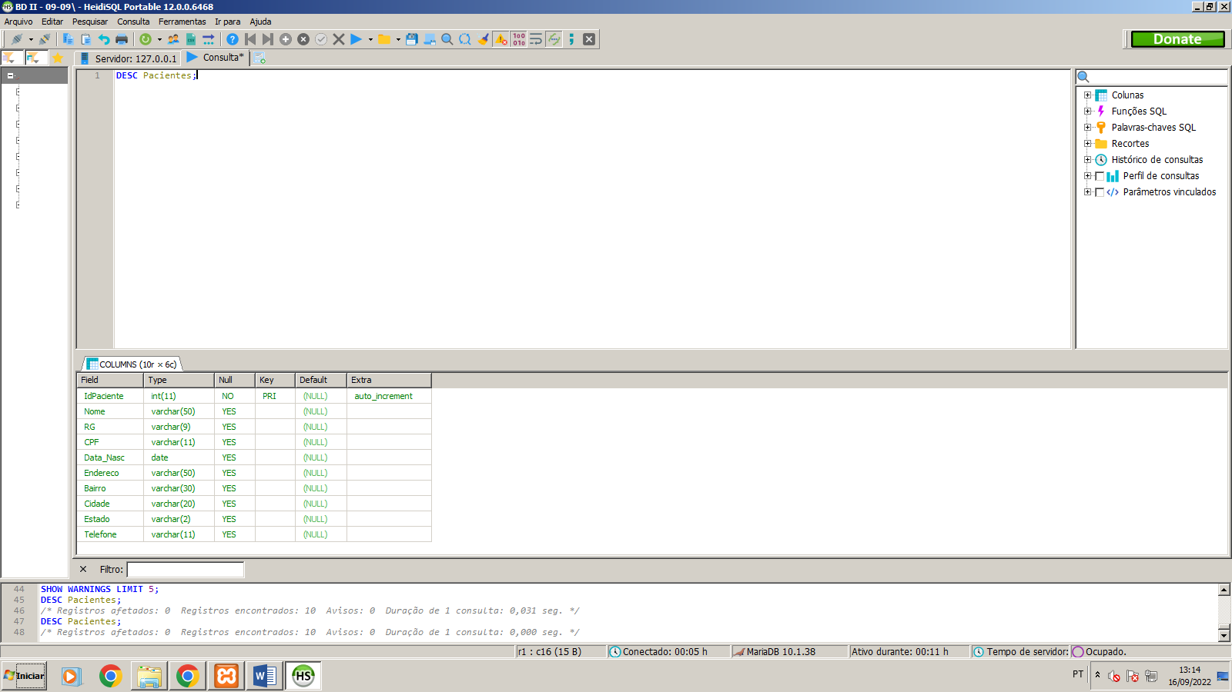

**DESC** Medicos;

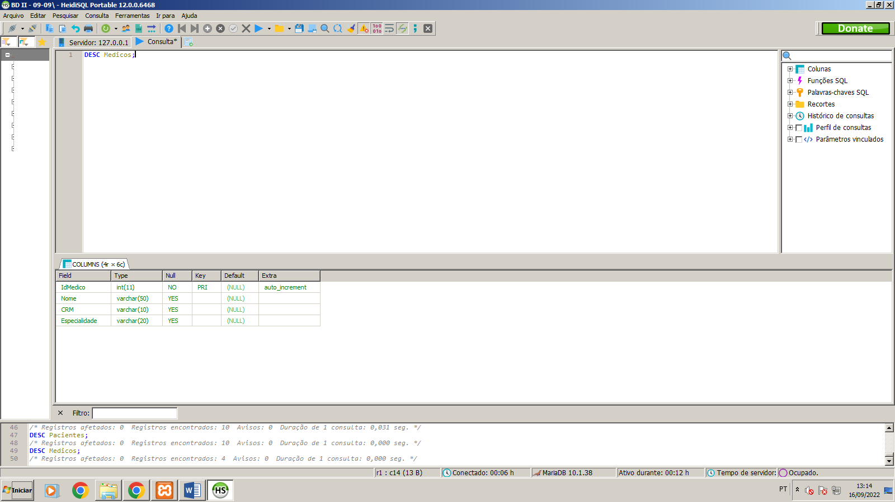

**SELECT** * **FROM** Pacientes;

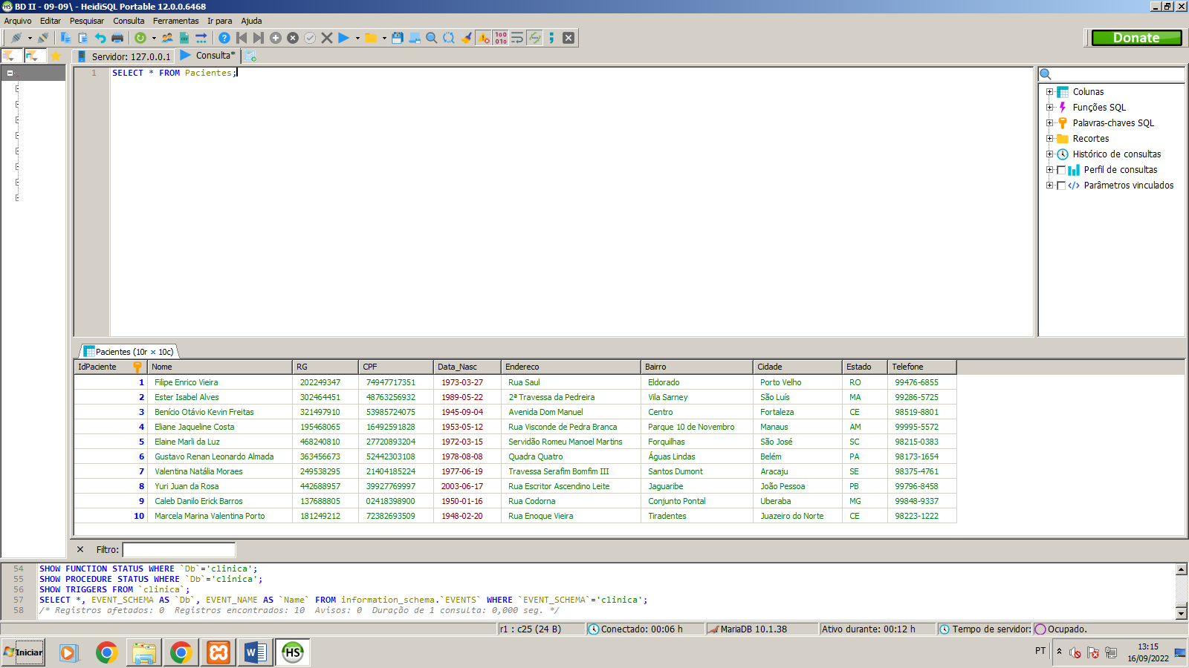

**SELECT** * **FROM** Medicos;

